ПРОЕКТ
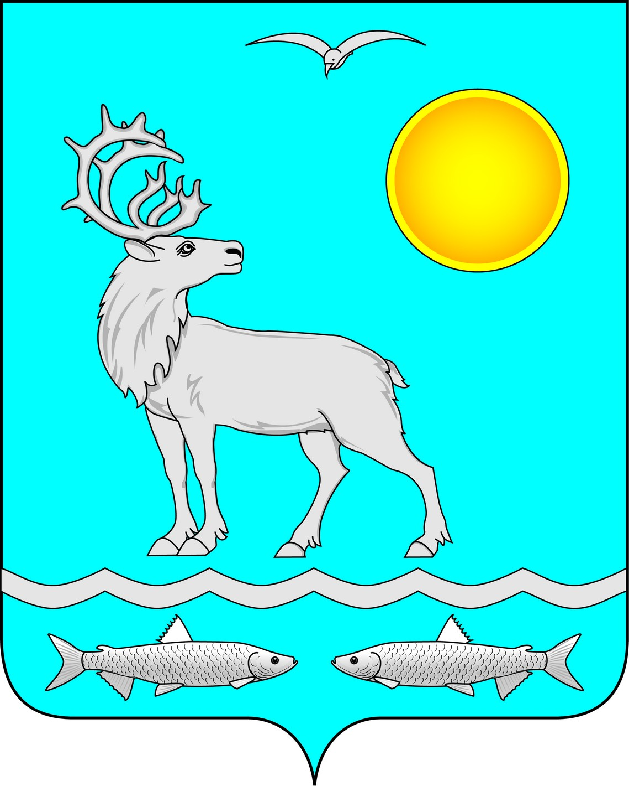
СОВЕТ ДЕПУТАТОВ СЕЛЬСКОГО ПОСЕЛЕНИЯ
«МАЛОЗЕМЕЛЬСКИЙ СЕЛЬСОВЕТ» ЗАПОЛЯРНОГО РАЙОНА
НЕНЕЦКОГО АВТОНОМНОГО ОКРУГА

________________ заседание 7 - го созыва

РЕШЕНИЕ
от __ апреля 2023 года № __

О внесении изменений в Порядок обеспечения отдельных гарантий главе Сельского поселения «Малоземельский сельсовет» Заполярного района Ненецкого автономного округа

Руководствуясь Законом Ненецкого автономного округа от 01.07.2008 № 35-ОЗ «О гарантиях лицам, замещающим выборные должности местного самоуправления в Ненецком автономном округе», Уставом Сельского поселения «Малоземельский сельсовет» Заполярного района Ненецкого автономного округа, Совет депутатов Сельского поселения «Малоземельский сельсовет» ЗР НАО РЕШИЛ:
1. внести прилагаемые изменения в Порядок обеспечения гарантий главе Сельского поселения «Малоземельский сельсовет» Заполярного района Ненецкого автономного округа, утвержденное решением Совета депутатов Сельского поселения «Малоземельский сельсовет» ЗР НАО от 18.03.2022 № 24 (в ред. от 17.04.2023 № 65).
2. Настоящее решение вступает в силу с 01 июля 2023 года и подлежит официальному опубликованию (обнародованию).

Глава Сельского поселения
«Малоземельский сельсовет» ЗР НАО Н.В. Марюев

Утвержден
решением Совета депутатов Сельского поселения
«Малоземельский сельсовет» ЗР НАО
от __.04.2023 № __

Изменения

в Порядок обеспечения гарантий главе Сельского поселения

«Малоземельский сельсовет» Заполярного района Ненецкого автономного округа

Пункт 6 статьи 1 главы 2 изложить в следующей редакции:
«6. Главе Сельского поселения устанавливается:
1) ежемесячное денежное вознаграждение в размере 32 444,47 рублей;
2) ежемесячное денежное поощрение в размере 42 177,81 рублей.».

